ЭЛЕКТРОННЫЙ РЕСУРС
ЦИФРОВОЙ ОБРАЗОВАТЕЛЬНОЙ СРЕДЫ СПО

точное соответствие

КНИГИПЕРИОДИКАМУЛЬТИМЕДИА
ИНФОРМАТИКА И ВЫЧИСЛИТЕЛЬНАЯ ТЕХНИКА
ИСКУССТВОЗНАНИЕ
ИСТОРИЯ И АРХЕОЛОГИЯ
КЛИНИЧЕСКАЯ МЕДИЦИНА
МУЗЫКАЛЬНОЕ ИСКУССТВО
ОБРАЗОВАНИЕ И ПЕДАГОГИЧЕСКИЕ НАУКИ
СЕЛЬСКОЕ, ЛЕСНОЕ И РЫБНОЕ ХОЗЯЙСТВО
ТЕХНИКА И ТЕХНОЛОГИИ СТРОИТЕЛЬСТВА
ФИЗИЧЕСКАЯ КУЛЬТУРА И СПОРТ
ЭКОНОМИКА И УПРАВЛЕНИЕ
ЮРИСПРУДЕНЦИЯ
ПОКАЗАТЬ СПЕЦИАЛЬНОСТИ

НОВИНКИ КНИГ НА ПЛАТФОРМЕ
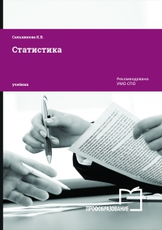
СТАТИСТИКА
Сальникова К.В.
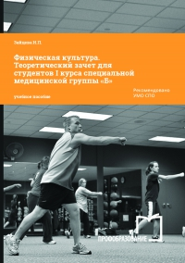
ФИЗИЧЕСКАЯ КУЛЬТУРА. ТЕОРЕТИЧЕСКИЙ ЗАЧЕТ ДЛЯ СТУДЕНТОВ I КУРСА СПЕЦИАЛЬНОЙ МЕДИЦИНСКОЙ ГРУППЫ «Б»
Зайцева И.П.
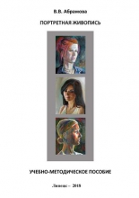
ПОРТРЕТНАЯ ЖИВОПИСЬ
Абрамова В.В.
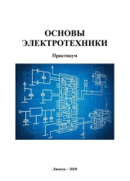
ОСНОВЫ ЭЛЕКТРОТЕХНИКИ
Все новинки месяца →

ИЗДАТЕЛЬСТВА НА ПЛАТФОРМЕ

